MDL:

etudiants (numetu, nometu, prenometu, adretu, viletu, cpetu, teletu, datentetu, annetu, annetu, remetu, sexetu, datnaietu)

enseignants(numens, nomens, preens, foncens, adrens, vilens, cpens, telens, datnaiens, datembens)

module(nummod, nommod, coefmod)

matieres(nummat, nommat, #nummod, coefmat)

epreuves(numepr, libepr, #ensepr, #matepr, datepr, coefpr, annepr)

avoir_note(#numetu, #numpr, note)

faire_cours(#numens, #nummat, annee)

Commandes exécutées | Résultats | Remarque/Explication
select nometu from etudiants where datnaietu < (select datnaietu from etudiants where nometu = 'leclercq' and prenometu = 'jules'); | 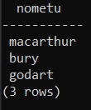 | On a sélectionner les étudiants nés avant Jules Leclercq.
select Et.numetu, A.note from etudiants as Et inner JOIN avoir_note as A on Et.numetu = A.numetu where A.numepr = 4 AND A.note > (select avg(note) from avoir_note where numepr = 4); | 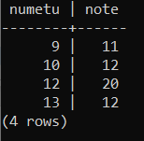 | On a sélectionner les étudiants et leurs notes qui on eux plus que la moyenne a l’épreuve 4
select nometu from etudiants where numetu in (select numetu from avoir_note where note = 12); | 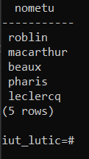 | On a sélectionner les étudiants qui ont eux un ou plusieurs 12.
SELECT Et.nometu FROM etudiants AS Et INNER JOIN avoir_note AS A ON Et.numetu = A.numetu WHERE A.numepr = 4 AND A.note > (SELECT A.note FROM avoir_note AS A INNER JOIN etudiants AS Et ON Et.numetu = A.numetu WHERE A.numepr = 4 and Et.nometu = 'dupont' AND Et.prenometu = 'luc'); | 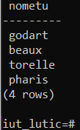 | On a sélectionner le nom des étudiants qui on eux plus que Luc Dupont
SELECT DISTINCT (Et.nometu) FROM etudiants AS Et INNER JOIN avoir_note AS A ON Et.numetu = A.numetu WHERE A.note IN (SELECT A.note FROM avoir_note AS A INNER JOIN etudiants AS Et ON Et.numetu = A.numetu WHERE Et.nometu = 'dupont' AND Et.prenometu = 'luc') ;  Sous-requête:  SELECT nometu FROM etudiants WHERE numetu IN (SELECT numetu FROM avoir_note WHERE note IN (SELECT note FROM avoir_note WHERE numetu IN(SELECT numetu FROM etudiants where nometu LIKE 'dupont' AND prenometu LIKE 'luc'))); | 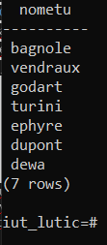 | On a sélectionner les étudiants qui partage des notes avec Luc Dupont

